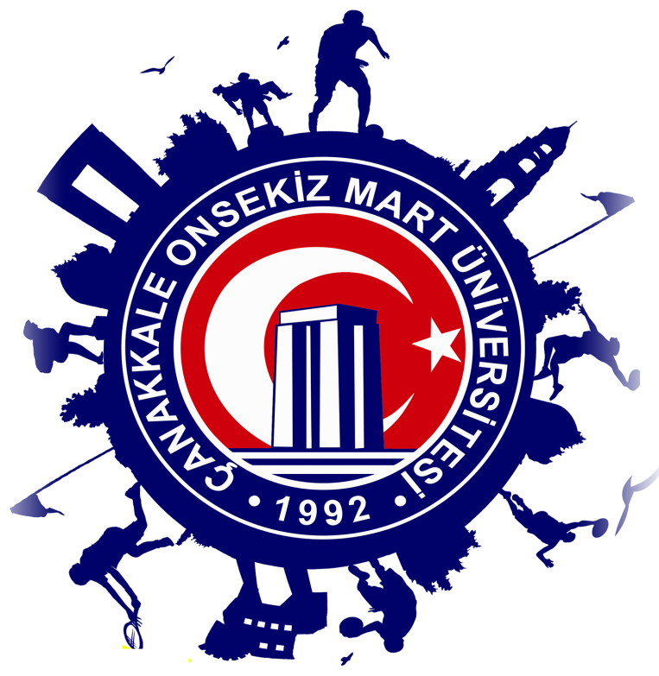

**26.YIL SPOR ŞENLİKLERİ**

**YARIŞMALAR**

**KİTABI**

**2018**

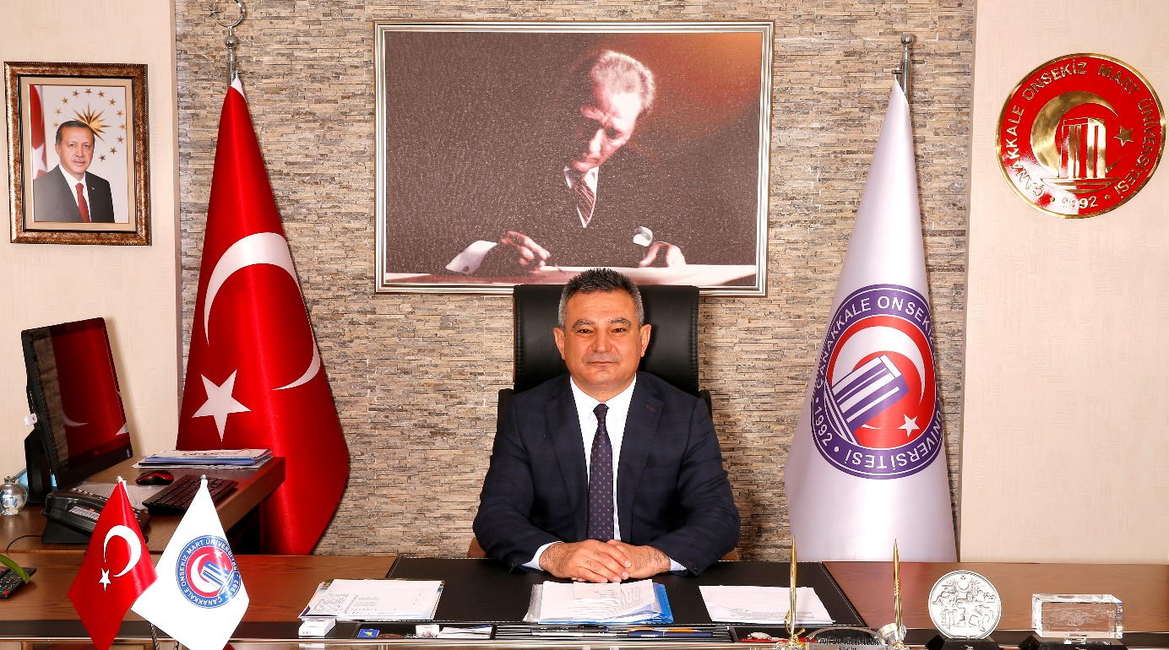

Değerli Öğrenciler,

Bu yıl on iki farklı branştaki yarışmalar ile üniversitemiz tarihinin en kapsamlı spor şenliklerini düzenliyoruz. Spor Şenlikleri içerisindeki müsabakalar öğrencilerimizin rekabet, saygı, adalet gibi özellikleriyle beraber spor kültürünü geliştirecektir.

Her zaman dediğimiz gibi biz, gençlerimize güveniyor, onların yüzlerindeki ışıkta, gözlerindeki pırıltıda her geçen gün daha da güçlenen Türkiye’nin aydınlık geleceğini görüyoruz.

Bu duygularla, yarışmalara katılan öğrencilerimizi en içten dileklerimle kutluyor, müsabakalarda başarılar diliyorum.

Prof. Dr. Yücel Acer

Çanakkale Onsekiz Mart Üniversitesi Rektörü

**26.YIL SPOR ŞENLİKLERİ**

**YARIŞMA YAPILACAK BRANŞLAR**

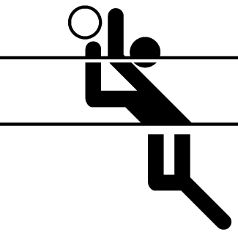 **FUTBOL BASKETBOL VOLEYBOL**

**MASA TENİSİ KORT TENİSİ SATRANÇ YÜZME**



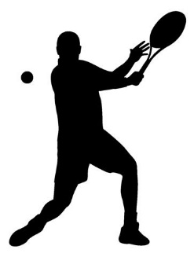**BADMİNTON BOCCE CROSSMINTON OKÇULUK**



 **DART ORYANTRİNG**



**ÇANAKKALE ONSEKİZ MART ÜNİVERSİTESİ**

**2018 SPOR ŞENLİKLERİ YARIŞMA TALİMATI**

**BİRİNCİ BÖLÜM**

**Amaç, Kapsam**

**Amaç**

**Madde 1-** Bu Talimatın amacı Çanakkale Onsekiz Mart Üniversitesi tarafından Fakülteler,Yüksek Okullar ve Meslek Yüksek Okulları arasında düzenlediği sportif yarışmalarda uygulanacak kuralları belirlemektir.

**Kapsam**

**Madde 2-(1)** Bu Talimat Çanakkale Onsekiz Mart Üniversitesi tarafından Fakülteler,Yüksek Okullar ve Meslek Yüksek Okulları arasında düzenlediği sportif yarışmalara katılan akademik birimleri, yönetici, antrenör ve sporcuları kapsar. Bu Talimat onbir bölümden oluşmaktadır:

1. Genel Hükümler
2. Futbol Yarışma Talimatı
3. Basketbol Yarışma Talimatı
4. Voleybol Yarışma Talimatı
5. Masa Tenisi Yarışma Talimatı
6. Yüzme Yarışma Talimatı
7. Geleneksel Okçuluk Yarışma Talimatı
8. Satranç Yarışma Talimatı
9. Dart Yarışma Talimatı
10. Badminton/Crossminton Yarışma Talimatı
11. Bocce Yarışma Talimatı
12. Oryantriing Yarışma Talimatı

**Ortak Hükümler**

**Yarışma mevsimi**

**Madde 3-(1)** Spor Şenlikleri yarışma mevsimi her yıl eğitim öğretim dönemi içerisinde rektörlük makamınca uygun görülen tarihte başlar ve biter.

**Yarışmalara katılma**

**Madde 4-(1)** Her birim veya bölüm temsilcileri yarışmalara katılacak sporcuların isim listelerini; kategorilerine ve branşlarına göre üniversitenin belirlediği zamanlarda, silintisiz ve eksiksiz olarak yarışma tertip kurulu temsilcisine verir. Kurallar, tesisler hakemler, sağlık ve emniyet tedbirleri Teknik Toplantıda yapılır. Bu toplantı tertip kurulu tarafından düzenlenir ve hakemler, isteyen oyuncular, yarışma ile ilgili tüm taraflar katılabilir.

**Yarışmalara katılacak sporcularda aranacak şartlar**

**Madde 5-(1)** Yarışmalara katılacak sporcularda, temsil ettikleri birimin öğrencisi ve ya öğretim elemanı olması şartları aranır.

**Kategoriler**

**Madde 6-(1)** Spor Şenliklerinde yarışan erkek ve kadın sporcular aşağıdaki kategorilere ayrılır.

  a) Kadın: Öğrenci ve öğretim elemanlarında yaş aranmaz,

b)Erkek: Öğrenci ve öğretim elemanlarında yaş aranmaz,

c) Karma: Kadın ve Erkek Öğrenci ve öğretim elemanlarında yaş aranmaz,

**(2)** Yarışmaların teknik düzenlemesinde belirlenmek ve ilan edilmek koşuluyla kadın ve erkekler aynı kategoride yarıştırılabilir.

**(3)** Yarışmaların teknik düzenlemesinde belirlenmek ve ilan edilmek koşuluyla öğrenci ve akademik personel aynı kategoride yarıştırılabilir.

**(4)** Birimler, yöneticiler sporcularından yarışmaya katılmalarında sağlık açısından bir engel olmadığına dair imzalı beyan almalıdırlar.

**Koordinasyon Kurulu**

**Madde 7-(1)** Spor Şenlikleri Rektörlük Makamı tarafından organize edilir. Beden Eğitim ve Spor ile ilgili öğretim üyesi dışındaki akademik personel ile organizasyon için gerekli olan tesisler, basın, sağlık ve emniyet ile ilgili birimler koordinasyon kurulunu oluştururlar.

**Koordinasyon Kurulu Üyeleri Görev ve Yetkileri**

**Madde 8 -(1) Merkez Grup Koordinatörlerinin Görevleri**:

a) Grup müsabakalarındaki yarışmaların programını, uygulamak,

b) Merkez Sekreteryaya sonuçları bildirmek,

c) Müsabakaların sağlıklı bir biçimde başlamasını ve tamamlanmasını sağlamak, maçı izlemek

d) Müsabaka Sahası veya Salonu Hakem, Sağlık ile Emniyet unsurlarının göreve gelmelerini bir gün önceden netleştirmek ve görevlerini takip etmek,

e) Hakemlerle birlikte tesisleri uygun şekilde düzenlemek,

f) Yapılan itirazları Branş Genel Koordinatörüne bildirmek,

g) Yarışma ve disiplin talimatına aykırı hareket edenleri tespit ederek, Branş Genel Koordinatörüne bildirmek, **FİNAL MÜSABAKALARININ TÜMÜNDE GÖREVLİDİRLER**

**(2) Branş Genel Koordinatörlerinin Görevleri**:

a) Grup müsabakalarındaki yarışmaların programını takip etmek,

b) Final Grubu müsabakalarının fikstürünü hazırlamak,

c) Final Müsabakaların sağlıklı bir biçimde başlamasını ve tamamlanmasını sağlamak,

d) Final müsabaka Sahası veya Salonu Hakem, Sağlık ile Emniyet unsurlarını takip etmek,

e) Hakemlerle birlikte tesisleri uygun şekilde düzenlemek,

f) Yapılan itirazları karara bağlamak ve açıklamak,

g) Yarışma ve disiplin talimatına aykırı hareket edenleri tespit edenlere ceza vermek

**(3) Koordinasyon Merkezi ve Sorumlusu ile Sekretaryanın Görevleri**:

a) Yarışma Kitapçığını oluşturur,

b) Sekretarya aracılığı ile tüm yazışmaları yapar,

c) Merkeze gelen sonuçları arşivler,puan tablosu oluşturur ve web ile duyurur.

d) Yeni durumları ve duyuruları ivedilikle muhataplarına ve ÇOMÜ’ye duyurur

e) Sekretarya, gerekli yazışmaları hazırlamakla sorumludur.

f) Sekreteryaya yapılan başvuruları Koordinasyon Merkezi Sorumlusuna iletir.

**Yarışmaların ertelenmesi ve yerinin değiştirilmesi**

**Madde 9-(1)** müsabakalar belirtilen yerde, ilan olunan gün ve saatte başlar. Bir yarışma ancak zorunlu nedenlerle ertelenebilir.

**(2)** Kötü hava, olağanüstü şartlar veya elde olmayan nedenlerle ertelenen maçlar, ertelendiği andaki skorla tekrar başlar.

**(3)** Bu konuda karar alma yetkisi yarışma saatine kadar Branş Genel Koordinatörüne, yarışma sırasında ise hakemlere aittir.

**(4)** Faaliyet programında yer alan yarışmaların iptal edilmesi, ertelenmesi, öne alınması veya yerinin değiştirilmesi, Branş Genel Koordinatörü tarafından yapılır.

**Hükmen yenik sayılma**

**Madde 10-(1)** Aşağıdaki durumlarda yarışmalara katılan sporcular / takımlar hükmen yenik sayılırlar:

a) Yarışma saatinden önce listeleri ve öğrenci kimliklerini hakemlere vermemek,

b) Liste ve öğrenci kimlik kontrol edilmesinden sonra hakemin oyuncuları tanımamasından yararlanarak sahte oyuncu oynatmak,

c) Cezalı oyuncu oynatmak, cezalı teknik direktör, veya yönetici ile yarışmaya katılmak,

ç) O kategoride oynamaya uygun olmayan, oyuncu oynatmak,

d) Sahte veya üzerinde tahrifat yapılmış kimlik ile oyuncu oynatmak,

e) Yarışmanın sonucu üzerinde önceden anlaşma yapmak, (Bu durumda iki takım da hükmen yenik sayılır).

f) Yarışmayı tamamlamadan oyundan çekilmek,

g) Bir yarışmada, hakem tarafından oyun salonundan çıkarılmak istenen oyuncu, yönetici ve antrenörün oyun sahasını terketmemesi,

h) Sporcu, yönetici ve antrenörün hakemlere müdahaleleri nedeniyle yarışmayı devam ettirme imkanının bulunmaması,

ı) Sporcunun geçersiz kimlik ile yarışmaya katılması,

i) Erteleme yarışmalarında erteleme tarihinde oynama hakkı bulunmayan oyuncu oynatılması,

**Yarışmalara hakem tayini**

**Madde 11-(1)** Hakem tayini aşağıdaki şekilde yapılır;

İl ve ilçe yarışmalarında hakem görevlendirilmeleri il veya ilçe hakem kurullarınca, bu kurullar yoksa il veya ilçe tertip kurulları, o da yoksa il veya ilçe branş temsilcileri tarafından yapılır. Branşlarda görevli personel hakemlik yapabilir veya uygun gördüğü öğrencilerine hakemlik yaptırabilir.

**Sporcu kıyafetleri**

**Madde 12-(1)** Her takım tam forma ile sahaya çıkmalıdır. Yarışma esnasında sporcu şapka, güneş gözlüğü veya rakibi rahatsız edecek bir takı takamaz. Bu tür takılar ancak hava şartları dikkate alınarak, müsabaka başhakeminin izniyle takılır.

**Yarışmaların yönetimi**

**Madde 13-(1)** Tüm yarışmalar hakemler tarafından yönetilir. Müsabaka hakemleri, başlama saatinden en az bir saat önce yarışma yerinde bulunmalıdır. Herhangi bir nedenle yarışmaya gelmeyen hakemin yerine görevlendirme, Hakem Talimatının ilgili maddesine göre yapılır.

**Hakemlerin yarışmalar ile ilgili görevleri**

**Madde 14-(1)**  Hakemler görevlerini branşlarda belirtilen özel kurallar dışında Branşlarda Türkiye’de branşın en alt liginde uygulanan oyun kuralları ve Hakem Talimatı hükümlerine uygun olarak yapmak zorundadırlar.

**(2)** Hakemler, yönettikleri yarışmayla ilgili sonuçlarını hemen maç bitiminde koordinasyon kurulu temsilcisine aktarmak zorundadır.

**Koordinasyon Kurulu** **Temsilciler ve gözlemciler**

**Madde 15-(1)** Her türlü yarışmalarda yeteri kadar temsilci, gözlemci, görevli bulundurulur.

**Temsilciler ve gözlemcilerin görev ve yetkileri**

**Madde 16-(1)** Temsilci ve gözlemcilerin görev ve yetkileri şunlardır:

a) Yarışmalar sırasında sporcuların ve hakemlerin kurallara uyup uymadığını izlemek ve rapor tutmak.

b) Yarışma sonuçlarını, hakemler hakkındaki izlenimlerini ve notlarını içeren raporlarını Sekreteryaya vermek.

**(2)** Temsilciler ve gözlemciler yarışmalar sırasında hakemlere ve organizasyona herhangi bir şekilde karışamaz ve müdahale edemezler.

**İtirazlar ve İtiraz Kurulu**

**Madde 17-(1)** yarışmalar ile ilgili olarak, aşağıdaki durumlarda itirazlar yapılabilir.

a) Takımın cezalı olması,

b) Hakemlerin yarışma sırasında oyun kurallarını ihlal etmesi, belge ile

c) Cezalı yönetici, teknik direktör ve antrenörün salona çıkması,

ç) Oyuncunun cezalı bulunması,

d) Öğrenci oyuncu oynatılması,

e) talimatta yer alan kategorinin dışında oyuncu oynatılması,

f) Bir başkasına ait kimlik ile oyuncu oynatılması,

g) kimlik üzerinde tahrifat yapılması,

**İtiraz şekli**

**Madde 18-(1)** İtirazlar aşağıdaki şekilde yapılır:

a)Bir sporcu veya takım kaptanı itirazını sözlü olarak hakeme yapabilir.

Verilen kararı uygun bulmadığı takdirde, yazılı olarak koordinasyon kurulu sekreteryasına başvuru da bulunur. Kurul Temsilci ve hakemden alacağı bilgiler ile değerlendirmeyi aynı gün içinde bildirir.

**İKİNCİ BÖLÜM**

**Futbol Yarışma Kuralları**

**Takım kadroları, oyuncuların yapması gerekenler ve oyuncu değişiklikleri**

**Madde 19-(1)** Futbol müsabakalarında takım kadroları için kısıtlama sayısı yoktur. Ancak Müsabakaya 18 kişi ile çıkılır;

(2) Oyuncu değiştirme sayısı ilk yarı 2 ikinci yarı 4 olmak üzere toplam 6’dır

**Müsabaka Süresi**

**Madde 20-(1)** 45 dakika x 2 devredir.

**Puanların sayımı**

**Madde 21-(1)** Eleme Usulü yapılacaktır. 90 dakika sonunda eşitlik bozulmaz ise 3 er penaltı ve eşitlik halen bozulmamışsa 90 dakika sonunda sahada bulunan oyuncuların seri penaltı atışına geçilir.Galibiyet 3 Beraberlik 1 puan’dır. Mağlubiyete puan verilmez.Lig usulü maçlarda averaja ve kendi arasındaki maçlara bakılmaksızın puan tablosunda yerini belirlemek için iki takım arasında Beraberlik durumunda 3 penaltılık seri penaltı atışı yapılır. Galip gelen takım puan tablosunda eşitlik var ise üst sırada yer alır.

**Takım oturma yerleri**

**Madde 22-(1)**

a) Takım bankında sigara içmek yasaktır.

**Futbol oyun sahaları**

**Madde 23-(1)** Nizami futbol sahaları kullanılır. Koordinasyon kurulu uygun görürse futbol turnuvasını oyuncu değişikliğinde değişiklik yaparak halı saha turnuvasına çevirebilir



**ÜÇÜNCÜ BÖLÜM**

**Basketbol Yarışma Kuralları**

**Takım kadroları, oyuncuların yapması gerekenler ve oyuncu değişiklikleri**

**Madde 24-(1)** Basketbol müsabakalarında takım kadroları için kısıtlama sayısı yoktur. Ancak Müsabakaya 12 kişi ile çıkılır. Sadece erkek öğrenciler oynayabilir, Her takım 1 öğretim elemanı oynatma hakkına sahiptir.

**Müsabaka Süresi**

**Madde 25-(1)** Onar dakikalık 4 periyot şeklindedir. Beraberlik sözkonusu olduğu taktirde uzatma periyotları oynanır. Uzatmalar 5 er dakika oynanır.

**Diğer Kurallar**

**Madde 26-(1)** TBF Basketbol oyun kuralları geçerlidir. Hakemler teknik imkanlar doğrultusunda bazı kuralları değiştirebilirler.

**DÖRDÜNCÜ BÖLÜM**

**Voleybol Yarışma Kuralları**

**Takım kadroları, oyuncuların yapması gerekenler ve oyuncu değişiklikleri**

**Madde 27-(1)** Voleybol müsabakalarında takım kadroları için sayı kısıtlama sayısı yoktur. Ancak Müsabakaya 12 kişi ile çıkılır; Kadın Erkek Kategorilerinde yapılacaktır.

**Müsabaka Süresi**

**Madde 28-(1)** Müsabakalar 3 set üzerinden oynanır. 2 set alan takım kazanır. Kazanan takım tur atlar, puan usulü ise 2 puan alır.

**Diğer Kurallar**

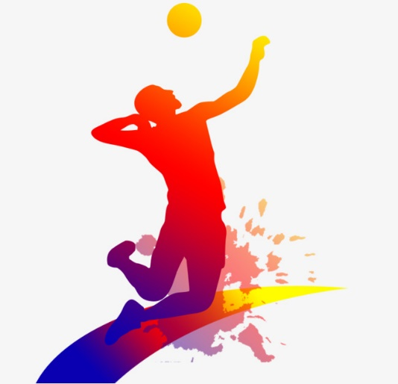 **Madde 29-(1)** TVF Voleybol oyun kuralları geçerlidir. Hakemler teknik imkanlar doğrultusunda bazı kuralları değiştirebilirler.

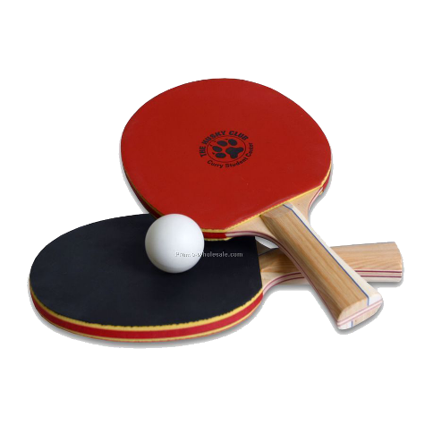

**BEŞİNCİ BÖLÜM**

**Masa Tenisi Yarışma Kuralları**

**Takım kadroları, oyuncuların yapması gerekenler ve oyuncu değişiklikleri**

**Madde 30-(1)** Masa Tenisi müsabakalarında takım kadroları için sayı ve cinsiyet kısıtlama sayısı yoktur. Birimler dilediği kadar sporcu ile katılabilirler.

**Müsabaka Tipi Süresi**

**Madde 31-(1)** Müsabakalar tekler Kadın-Erkek kategorisinde oynatılacaktır.

**Diğer Kurallar**

**Madde 32-(1)** Uluslararası Masa Tenisi oyun kuralları geçerlidir. Hakemler teknik imkanlar doğrultusunda bazı kuralları değiştirebilirler.

**ALTINCI BÖLÜM**

**Yüzme Yarışma Kuralları**

**Takım kadroları, oyuncuların yapması gerekenler ve oyuncu değişiklikleri**

**Madde 33-(1)** Yüzme müsabakalarında takım kadroları için sayı ve cinsiyet kısıtlama sayısı yoktur. Birimler dilediği kadar sporcu ile katılabilirler.

**Müsabaka Tipi Süresi**

**Madde 34-(1)** Müsabakalar tekler Kadın-Erkek kategorisinde 25 metre serbest stil olarak düzenlenecektir.

**Diğer Kurallar**

**Madde 35-(1)** Uluslararası Yüzme yarış kuralları geçerlidir. Hakemler teknik imkânlar doğrultusunda bazı kuralları değiştirebilirler



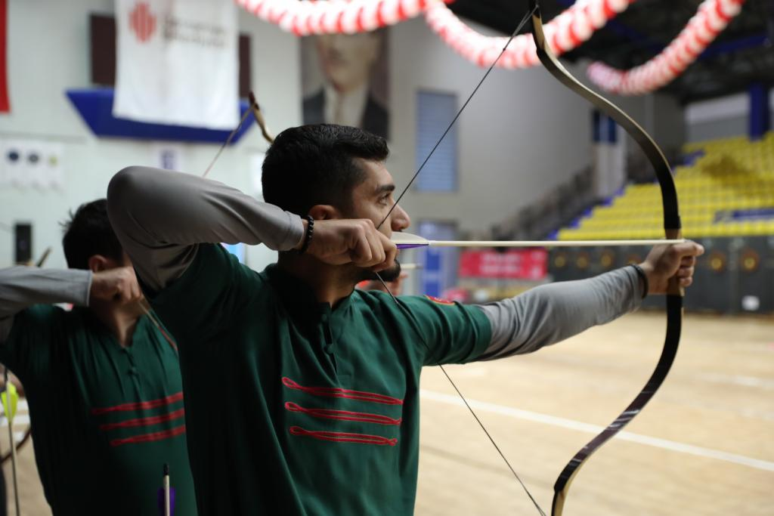

**YEDİNCİ BÖLÜM**

**Geleneksel Okçuluk Yarışma Kuralları**

**Takım kadroları, oyuncuların yapması gerekenler ve oyuncu değişiklikleri**

**Madde 36-(1)** Geleneksel Okçuluk-Hedef müsabakalarında takım kadroları için sayı ve cinsiyet kısıtlama sayısı yoktur. Birimler dilediği kadar sporcu ile katılabilirler.

**Müsabaka Tipi ve Süresi**

**Madde 37-(1)** Müsabakalar tekler Kadın-Erkek kategorisinde oynatılacaktır.

**Diğer Kurallar**

**Madde 38-(1)** Hedef atışı 15 metreden Putaya yapılacaktır. Her sporcu müsabakaya kendi yayı ve kostümü ile katılacaktır.



**SEKİZİNCİ BÖLÜM**

**Satranç Yarışma Kuralları**

**Takım kadroları, oyuncuların yapması gerekenler ve oyuncu değişiklikleri**

**Madde 39-(1)** Geleneksel Okçuluk-Hedef müsabakalarında takım kadroları için sayı ve cinsiyet kısıtlama sayısı yoktur. Birimler dilediği kadar sporcu ile katılabilirler.

**Müsabaka Tipi ve Süresi**

**Madde 40-(1)** Müsabakalar tekler Kadın-Erkek kategorisinde oynatılacaktır.

**Diğer Kurallar**

**Madde 41-(1)** Satranç İl Temsilciliği sorumllluğu altında düzenlenecektir.



**DOKUZUNCU BÖLÜM**

**Dart Yarışma Kuralları**

**Takım kadroları, oyuncuların yapması gerekenler ve oyuncu değişiklikleri**

**Madde 42-(1)** Dart müsabakalarında takım kadroları için sayı ve cinsiyet kısıtlama sayısı yoktur. Birimler dilediği kadar sporcu ile katılabilirler.

**Müsabaka Tipi ve Süresi**

**Madde 43-(1)** Müsabakalar tekler Kadın-Erkek kategorisinde oynatılacaktır.

**Diğer Kurallar**

**Madde 44-(1)** sporcu müsabakaya kendi okları ile gelebilir. Kostüm Spor kıyafet ve ayakkabı olacaktır.



**ONUNCU BÖLÜM**

**Badminton-Crossminton Yarışma Kuralları**

**Takım kadroları, oyuncuların yapması gerekenler ve oyuncu değişiklikleri**

**Madde 43-(1)** Badminton/Crossminton müsabakalarında takım kadroları için sayı ve cinsiyet kısıtlama sayısı yoktur. Birimler dilediği kadar sporcu ile katılabilirler.

**Müsabaka Tipi ve Süresi**

**Madde 44-(1)** Müsabakalar tekler Kadın-Erkek kategorisinde oynatılacaktır.

**Diğer Kurallar**

**Madde 45-(1)** ÇOMÜ Branş Takımı ile planlanacaktır.

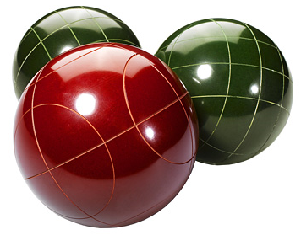

**ONBİRİNCİ BÖLÜM**

**Bocce Yarışma Kuralları**

**Takım kadroları, oyuncuların yapması gerekenler ve oyuncu değişiklikleri**

**Madde 46-(1)** Bocce müsabakalarında takım kadroları için sayı ve cinsiyet kısıtlama sayısı yoktur. Birimler dilediği kadar sporcu ile katılabilirler.

**Müsabaka Tipi ve Süresi**

**Madde 47-(1)** Müsabakalar Kadın-Erkek kategorisinde oynatılacaktır.

**Diğer Kurallar**

**Madde 48-(1)** sporcu müsabakaya kendi topları ile gelebilir. Kostüm Spor kıyafet ve ayakkabı olacaktır.



**ONİKİNCİ BÖLÜM**

**Oryantring Yarışma Kuralları**

**Takım kadroları, oyuncuların yapması gerekenler ve oyuncu değişiklikleri**

**Madde 49-(1)** Oryantring müsabakalarında takım kadroları için sayı ve cinsiyet kısıtlama sayısı yoktur. Birimler dilediği kadar sporcu ile katılabilirler.

**Müsabaka Tipi ve Süresi**

**Madde 50-(1)** Müsabakalar Kadın-Erkek kategorisinde oynatılacaktır.

**Diğer Kurallar**

**Madde 51-(1)** ÇOMÜ Branş Takımı ile planlanacaktır.



**TAKIM SPORLARI**

**TAKVİMİ, TESİSLER VE GÖREVLİLER**

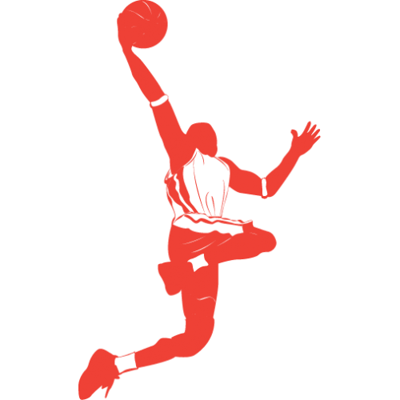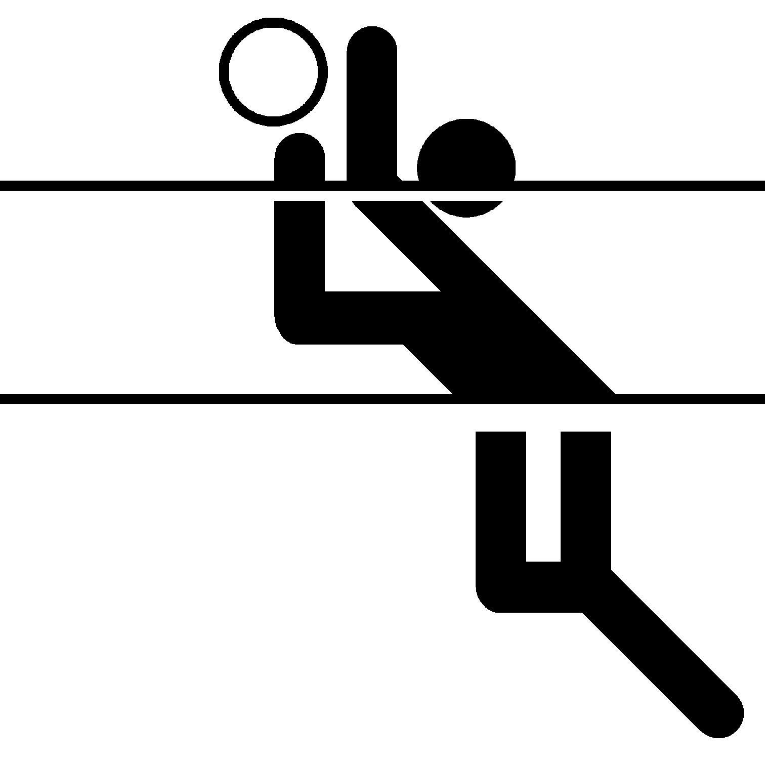



|  |
| --- |
| FUTBOL MERKEZ GRUBU |
| İLAHİYAT FAKÜLTESİ |
| FEN EDEBİYAT FAKÜLTESİ |
| EĞİTİM FAKÜLTESİ |
| SAĞLIK YÜKSEKOKULU |
| TIP FAKÜLTESİ |
| İLETİŞİM FAKÜLTESİ |
| TURİZM FAKÜLTESİ |
| TEKNİK BİLİMLER MYO |
| SİYASAL BİLİMLER FAKÜLTESİ |

FUTBOL MERKEZ GRUBU FİKSTÜRÜ

|  |  |  |  |  |
| --- | --- | --- | --- | --- |
| NO | TARİH | SAAT | STADYUM | TAKIMLAR |
| 1 | **1 MAYIS 2018** | **11:00** | **DARDANOS** | **TEKNİK BİLİMLER MYO – İLAHİYAT FAKÜLTESİ** |
| 2 | **2 MAYIS 2018** | **10:00** | **DARDANOS** | **1.MAÇIN GALİBİ -FEN EDEBİYAT FAKÜLTESİ** |
| 3 | **2 MAYIS 2018** | **12:00** | **DARDANOS** | **EĞİTİM FAKÜLTESİ-SAĞLIK YÜKSEKOKULU** |
| 4 | **2 MAYIS 2018** | **14:00** | **DARDANOS** | **TIP FAKÜLTESİ-İLETİŞİM FAKÜLTESİ** |
| 5 | **2 MAYIS 2018** | **16:00** | **DARDANOS** | **TURİZM FAKÜLTESİ-SİYASAL BİLİMLER FAKÜLTESİ** |
| 6 | **3 MAYIS 2018** | **13:00** | **DARDANOS** | **2.MAÇIN GALİBİ-3.MAÇIN GALİBİ** |
| 7 | **3 MAYIS 2018** | **15:00** | **DARDANOS** | **4.MAÇIN GALİBİ-5.MAÇIN GALİBİ** |
| 8 | **4 MAYIS 2018** | **15:00** | **DARDANOS** | **6.MAÇIN GALİBİ-7.MAÇIN GALİBİ** |

FUTBOL BRANŞINDA GÖREVLİ KOORDİNASYON KURULU ÜYESİ

|  |  |  |
| --- | --- | --- |
| GÖREV MAÇ NO | GÖREVLİ | GÖREVİ |
| 1.MAÇ | **Öğr. Gör. Sadettin EKİNCİ** | **Merkez Grup Koordinatörü** |
| 2.MAÇ | **Öğr. Gör. Hasan ABANOZ-** | **Merkez Grup Koordinatörü** |
| 3.MAÇ | **Öğr. Gör. Hasan ABANOZ** | **Merkez Grup Koordinatörü** |
| 4.MAÇ | **Öğr. Gör. Sadettin EKİNCİ** | **Merkez Grup Koordinatörü** |
| 5.MAÇ | **Öğr. Gör. Sadettin EKİNCİ** | **Merkez Grup Koordinatörü** |
| 6.MAÇ | **Öğr. Gör. Hamza ÖNER** | **Merkez Grup Koordinatörü** |
| 7.MAÇ | **Öğr. Gör. Hamza ÖNER** | **Merkez Grup Koordinatörü** |
| 8. MAÇ | **Öğr. Gör. Hasan ABANOZ** | **Merkez Grup Koordinatörü** |



|  |
| --- |
| FUTBOL GELİBOLU GRUBU |
| GELİBOLU PİRİ REİS MESLEK YÜKSEKOKULU |
| GÖKÇEADA UYGULAMALI BİLİMLER YÜKSEKOKULU |
| GÖKÇEADA MESLEK YÜKSEKOKULU |
| LÂPSEKİ MESLEK YÜKSEKOKULU |

FUTBOL GELİBOLU GRUBU FİKSTÜRÜ

|  |  |  |  |  |
| --- | --- | --- | --- | --- |
| NO | TARİH | SAAT | STADYUM | TAKIMLAR |
| 1 | **2 MAYIS 2018** | **12:00** | **GELİBOLU** | **GÖKÇEADA U.B.Y.O.-GÖKÇEADA MYO** |
| 2 | **2 MAYIS 2018** | **14:00** | **GELİBOLU** | **LAPSEKİ MYO-GELİBOLU MYO** |
| 3 | **4 MAYIS 2018** | **12:00** | **GELİBOLU** | **1.MAÇIN GALİBİ-2.MAÇIN GALİBİ** |

FUTBOL BRANŞINDA GÖREVLİ KOORDİNASYON KURULU ÜYESİ

|  |  |  |
| --- | --- | --- |
| GÖREV MAÇ NO | GÖREVLİ | GÖREVİ |
| 1.MAÇ | **Öğr. Gör. Hakan AKGÜL-** | **Gelibolu Grubu Koordinatörü** |
| 2.MAÇ | **Öğr. Gör. Hakan AKGÜL** | **Gelibolu Grubu Koordinatörü** |
| 3.MAÇ | **Öğr. Gör. Ertan GÖNÜL** | **Gelibolu Grubu Koordinatörü** |



|  |
| --- |
| FUTBOL BİGA GRUBU |
| BİGA MESLEK YÜKSEKOKULU |
| ÇAN UYGULAMALI BİLİMLER YÜKSEKOKULU |
| ÇAN MESLEK YÜKSEKOKULU |
| BİGA İİBF |

FUTBOL BİGA GRUBU FİKSTÜRÜ

|  |  |  |  |  |
| --- | --- | --- | --- | --- |
| NO | TARİH | SAAT | STADYUM | TAKIMLAR |
| 1 | **2 MAYIS 2018** | **14:00** | **BİGA İLYAS BAYRAM** | **BİGA MESLEK YO - ÇAN U.B.Y.O** |
| 2 | **2 MAYIS 2018** | **16:00** | **BİGA İLYAS BAYRAM** | **ÇAN MYO – BİGA İİBF** |
| 3 | **4 MAYIS 2018** | **16:00** | **BİGA İLYAS BAYRAM** | **1.MAÇIN GALİBİ- 2.MAÇIN GALİBİ** |

FUTBOL BRANŞINDA GÖREVLİ KOORDİNASYON KURULU ÜYESİ

|  |  |  |
| --- | --- | --- |
| GÖREV MAÇ NO | GÖREVLİ | GÖREVİ |
| 1.MAÇ | **Öğr. Gör. Müfit YARDIMCI** | **Biga Grup Koordinatörü** |
| 2.MAÇ | **Öğr. Gör. Serdar DUMAN** | **Biga Grup Koordinatörü** |
| 3.MAÇ | **Öğr. Gör. Müfit YARDIMCI- Öğr. Gör. Serdar DUMAN** | **Biga Grup Koordinatörü** |



|  |
| --- |
| FUTBOL EZİNE GRUBU |
| EZİNE MESLEK YÜKSEKOKULU |
| DENİZ TEKNOLOJİLERİ MESLEK YÜKSEKOKULU |
| BAYRAMİÇ MESLEK YÜKSEKOKULU |
| YENİCE MESLEK YÜKSEKOKULU |

FUTBOL EZİNE GRUBU FİKSTÜRÜ

|  |  |  |  |  |
| --- | --- | --- | --- | --- |
| NO | TARİH | SAAT | STADYUM | TAKIMLAR |
| 1 | **2 MAYIS 2018** | **13:00** | **EZİNE İLÇE** | **BAYRAMİÇ MYO – DENİZ T.M.Y.O** |
| 2 | **2 MAYIS 2018** | **15:00** | **EZİNE İLÇE** | **EZİNE MYO – YENİCE MYO** |
| 3 | **4 MAYIS 2018** | **13:00** | **EZİNE İLÇE** | **1.MAÇIN GALİBİ- 2.MAÇIN GALİBİ** |

FUTBOL BRANŞINDA GÖREVLİ KOORDİNASYON KURULU ÜYESİ

|  |  |  |
| --- | --- | --- |
| GÖREV MAÇ NO | GÖREVLİ | GÖREVİ |
| 1.MAÇ | **Öğr. Gör. Haşim KATRA** | **Ezine Grup Koordinatörü** |
| 2.MAÇ | **Öğr. Gör. Haşim KATRA** | **Ezine Grup Koordinatörü** |
| 3.MAÇ | **Öğr. Gör. Haşim KATRA** | **Ezine Grup Koordinatörü** |



|  |
| --- |
| FUTBOL FİNAL GRUBU |
| EZİNE GRUBU BİRİNCİSİ |
| GELİBOLU GRUBU BİRİNCİSİ |
| BİGA GRUBU BİRİNCİSİ |
| MERKEZ GRUBU BİRİNCİSİ |

FUTBOL FİNAL GRUBU FİKSTÜRÜ

|  |  |  |  |  |
| --- | --- | --- | --- | --- |
| NO | TARİH | SAAT | STADYUM | TAKIMLAR |
| 1 | **10 MAYIS 2018** | **13:00** | **DARDANOS** | **YARI FİNAL** |
| 2 | **10 MAYIS 2018** | **15:00** | **DARDANOS** | **YARI FİNAL** |
| 3 | **12 MAYIS 2018** | **13:00** | **DARDANOS** | **3.LÜK MAÇI** |
| 4 | **12 MAYIS 2018** | **15:00** | **DARDANOS** | **ŞAMPİYONLUK MAÇI** |

FİNAL GRUBU GÖREVLİLER

|  |  |
| --- | --- |
| GÖREVLİ PERSONEL | GÖREVİ |
| ÖĞRETİM GÖREVLİSİ ORHAN GÜNGÖR | **FUTBOL BRANŞI GENEL KOORDİNATÖRÜ** |
| ÖĞRETİM GÖREVLİSİ SERDAR DUMAN | **GENEL KOORDİNATÖR YARDIMCISI** |
| ARAŞTIRMACI MÜFİT YARDIMCI | **GENEL KOORDİNATÖR YARDIMCISI** |
| ÖĞRETİM GÖREVLİSİ HAMZA ÖNER | **GENEL KOORDİNATÖR YARDIMCISI** |
| ÖĞRETİM GÖREVLİSİ HAŞİM KATRA | **GENEL KOORDİNATÖR YARDIMCISI** |
| ÖĞRETİM GÖREVLİSİ HAKAN AKGÜL | **GENEL KOORDİNATÖR YARDIMCISI** |
| ÖĞRETİM GÖREVLİSİ ERTAN GÖNÜL | **GENEL KOORDİNATÖR YARDIMCISI** |
| ÖĞRETİM GÖREVLİSİ SADETTİN EKİNCİ | **GENEL KOORDİNATÖR YARDIMCISI** |
| ÖĞRETİM GÖREVLİSİ HASAN ABANOZ | **GENEL KOORDİNATÖR YARDIMCISI** |



FUTBOL MÜSABAKALARI KOORDİNASYON KURULU VE GÖREVLERİ

|  |  |
| --- | --- |
| GÖREVLİ PERSONEL | GÖREVİ |
| ÖĞRETİM GÖREVLİSİ ORHAN GÜNGÖR | **FUTBOL BRANŞI GENEL KOORDİNATÖRÜ** |
| ÖĞRETİM GÖREVLİSİ SERDAR DUMAN | **BİGA GRUBU KOORDİNATÖRÜ** |
| ARAŞTIRMACI MÜFİT YARDIMCI | **BİGA GRUBU KOORDİNATÖRÜ** |
| ÖĞRETİM GÖREVLİSİ HAMZA ÖNER | **EZİNE GRUBU KOORDİNATÖRÜ** |
| ÖĞRETİM GÖREVLİSİ HAŞİM KATRA | **EZİNE GRUBU KOORDİNATÖRÜ** |
| ÖĞRETİM GÖREVLİSİ HAKAN AKGÜL | **GELİBOLU GRUBU KOORDİNATÖRÜ** |
| ÖĞRETİM GÖREVLİSİ ERTAN GÖNÜL | **GELİBOLU GRUBU KOORDİNATÖRÜ** |
| ÖĞRETİM GÖREVLİSİ SADETTİN EKİNCİ | **MERKEZ GRUBU KOORDİNATÖRÜ** |
| ÖĞRETİM GÖREVLİSİ HASAN ABANOZ | **MERKEZ GRUBU KOORDİNATÖRÜ** |
| KOORDİNASYON MERKEZİ SORUMLUSU | **ŞEF ÖZGÜR AYGÖREN** |
| SEKRETARYA | **AYŞE GÜLŞAH YILMAZER** |





|  |
| --- |
| BASKETBOL MERKEZ GRUBU |
| İLAHİYAT FAKÜLTESİ |
| FEN EDEBİYAT FAKÜLTESİ |
| MÜHENDİSLİK FAKÜLTESİ |
| TIP FAKÜLTESİ |
| İLETİŞİM FAKÜLTESİ |

BASKETBOL MERKEZ GRUBU FİKSTÜRÜ

|  |  |  |  |  |
| --- | --- | --- | --- | --- |
| NO | TARİH | SAAT | SALON | TAKIMLAR |
| 1 | **1 MAYIS 2018** | **14:00** | **HASAN-MEVSUF** | **FEN EDEBİYAT FAKÜLTESİ-MÜHENDİSLİK FAKÜLTESİ** |
| 2 | **2 MAYIS 2018** | **16:00** | **HASAN-MEVSUF** | **İLAHİYAT FAKÜLTESİ 1.MAÇIN GALİBİ** |
| 3 | **2 MAYIS 2018** | **18:00** | **HASAN-MEVSUF** | **TIP FAKÜLTESİ-İLETİŞİM FAKÜLTESİ** |
| 4 | **3 MAYIS 2018** | **17:00** | **HASAN-MEVSUF** | **2.MAÇIN GALİBİ-3.MAÇIN GALİBİ** |

BASKETBOL BRANŞINDA GÖREVLİ KOORDİNASYON KURULU ÜYESİ

|  |  |  |
| --- | --- | --- |
| GÖREV MAÇ NO | GÖREVLİ | GÖREVİ |
| 1.MAÇ | **Öğr. Gör. Harun SUYÜNÇ** | **Merkez Grup Koordinatörü** |
| 2.MAÇ | **Öğr. Gör. Serkan IŞIK** | **Merkez Grup Koordinatörü** |
| 3.MAÇ | **Öğr. Gör. Harun SUYÜNÇ** | **Merkez Grup Koordinatörü** |
| 4.MAÇ | **Öğr. Gör. Serkan IŞIK** | **Merkez Grup Koordinatörü** |



|  |
| --- |
| BASKETBOL GÖKÇEADA GRUBU |
| GÖKÇEADA UYGULAMALI BİLİMLER YÜKSEKOKULU |
| GÖKÇEADA MESLEK YÜKSEKOKULU |

BASKETBOL GÖKÇEADA GRUBU FİKSTÜRÜ

|  |  |  |  |  |
| --- | --- | --- | --- | --- |
| NO | TARİH | SAAT | SALON | TAKIMLAR |
| 1 | **2 MAYIS 2018** | **13:00** | **TERZİOĞLU YERLEŞKESİ**  **HASAN MEVSUF**  **SPOR SALONU**  **ÇANAKKALE** | **GÖKÇEADA U.B.Y.O – GÖKÇEADA MYO** |

BASKETBOL BRANŞINDA GÖREVLİ KOORDİNASYON KURULU ÜYESİ

|  |  |  |
| --- | --- | --- |
| GÖREV MAÇ NO | GÖREVLİ | GÖREVİ |
| 1.MAÇ | **Öğr. Gör.Türkan SÖĞÜTCÜ** | **Gökçeada Grubu Koordinatörü** |



|  |
| --- |
| BASKETBOL BİGA GRUBU |
| BİGA MESLEK YÜKSEKOKULU |
| BİGA İKTİSADİ İDARİ BİLİMLER FAKÜLTESİ |

BASKETBOL BİGA GRUBU FİKSTÜRÜ

|  |  |  |  |  |
| --- | --- | --- | --- | --- |
| NO | TARİH | SAAT | SALON | TAKIMLAR |
| 1 | **30 MAYIS 2018** | **16:00** | **BİGA İİBF** | **BİGA MYO – BİGA İİBİF** |

BASKETBOL BRANŞINDA GÖREVLİ KOORDİNASYON KURULU ÜYESİ

|  |  |  |
| --- | --- | --- |
| GÖREV MAÇ NO | GÖREVLİ | GÖREVİ |
| 1.MAÇ | **Öğr. Gör. Fatma ÖZTÜRK** | **Biga Grup Koordinatörü** |



|  |
| --- |
| BASKETBOL BAYRAMİÇ GRUBU |
| BAYRAMİÇ MESLEK YÜKSEKOKULU |
| ÇAN MYO |

BASKETBOL BAYRAMİÇ GRUBU FİKSTÜRÜ

|  |  |  |  |  |
| --- | --- | --- | --- | --- |
| NO | TARİH | SAAT | SALON | TAKIMLAR |
| 1 | **5 MAYIS 2018** | **15:00** | **BİGA İİBF** | **BAYRAMİÇ MYO – ÇAN MYO** |

BASKETBOL BRANŞINDA GÖREVLİ KOORDİNASYON KURULU ÜYESİ

|  |  |  |
| --- | --- | --- |
| GÖREV MAÇ NO | GÖREVLİ | GÖREVİ |
| 1.MAÇ | **Öğr. Gör. Mutlu DURMAZ** | **Bayramiç Grup Koordinatörü** |



|  |
| --- |
| BASKETBOL FİNAL GRUBU |
| BAYRAMİÇ GRUBU BİRİNCİSİ |
| GÖKÇEADA GRUBU BİRİNCİSİ |
| BİGA GRUBU BİRİNCİSİ |
| MERKEZ GRUBU BİRİNCİSİ |

BASKETBOL FİNAL GRUBU FİKSTÜRÜ

|  |  |  |  |  |
| --- | --- | --- | --- | --- |
| NO | TARİH | SAAT | SALON | TAKIMLAR |
| 1 | **8 MAYIS 2018** | **14:00** | **HASAN-MEVSUF** | **YARI FİNAL** |
| 2 | **8MAYIS 2018** | **16:00** | **HASAN-MEVSUF** | **YARI FİNAL** |
| 3 | **9 MAYIS 2018** | **14:00** | **HASAN-MEVSUF** | **3.LÜK MAÇI** |
| 4 | **9 MAYIS 2018** | **16:00** | **HASAN-MEVSUF** | **ŞAMPİYONLUK MAÇI** |

FİNAL GRUBU GÖREVLİLER

|  |  |
| --- | --- |
| GÖREVLİ PERSONEL | GÖREVİ |
| ÖĞRETİM GÖREVLİSİ RAMAZAN ÖZDEMİR | **BASKETBOL BRANŞI GENEL KOORDİNATÖRÜ** |
| ÖĞRETİM GÖREVLİSİ HARUN SUYÜNÇ | **GENEL KOORDİNATÖR YARDIMCISI** |
| ÖĞRETİM GÖREVLİSİ SERKAN IŞIK | **GENEL KOORDİNATÖR YARDIMCISI** |
| ÖĞRETİM GÖREVLİSİ MUTLU DURMAZ | **GENEL KOORDİNATÖR YARDIMCISI** |
| ÖĞRETİM GÖREVLİSİ FATMA ÖZTÜRK | **GENEL KOORDİNATÖR YARDIMCISI** |
| ÖĞRETİM GÖREVLİSİ TÜRKAN SÖĞÜTÇÜ | **GENEL KOORDİNATÖR YARDIMCISI** |



BASKETBOL MÜSABAKALARI KOORDİNASYON KURULU VE GÖREVLERİ

|  |  |
| --- | --- |
| GÖREVLİ PERSONEL | GÖREVİ |
| ÖĞRETİM GÖREVLİSİ RAMAZAN ÖZDEMİR | **BASKETBOL BRANŞI GENEL KOORDİNATÖRÜ** |
| ÖĞRETİM GÖREVLİSİ HARUN SUYÜNÇ | **GENEL KOORDİNATÖR YARDIMCISI** |
| ÖĞRETİM GÖREVLİSİ SERKAN IŞIK | **GENEL KOORDİNATÖR YARDIMCISI** |
| ÖĞRETİM GÖREVLİSİ MUTLU DURMAZ | **GENEL KOORDİNATÖR YARDIMCISI** |
| ÖĞRETİM GÖREVLİSİ FATMA ÖZTÜRK | **GENEL KOORDİNATÖR YARDIMCISI** |
| ÖĞRETİM GÖREVLİSİ TÜRKAN SÖĞÜTÇÜ | **GENEL KOORDİNATÖR YARDIMCISI** |
| KOORDİNASYON MERKEZİ SORUMLUSU | **ŞEF ÖZGÜR AYGÖREN** |
| SEKRETARYA | **AYŞE GÜLŞAH YILMAZER** |

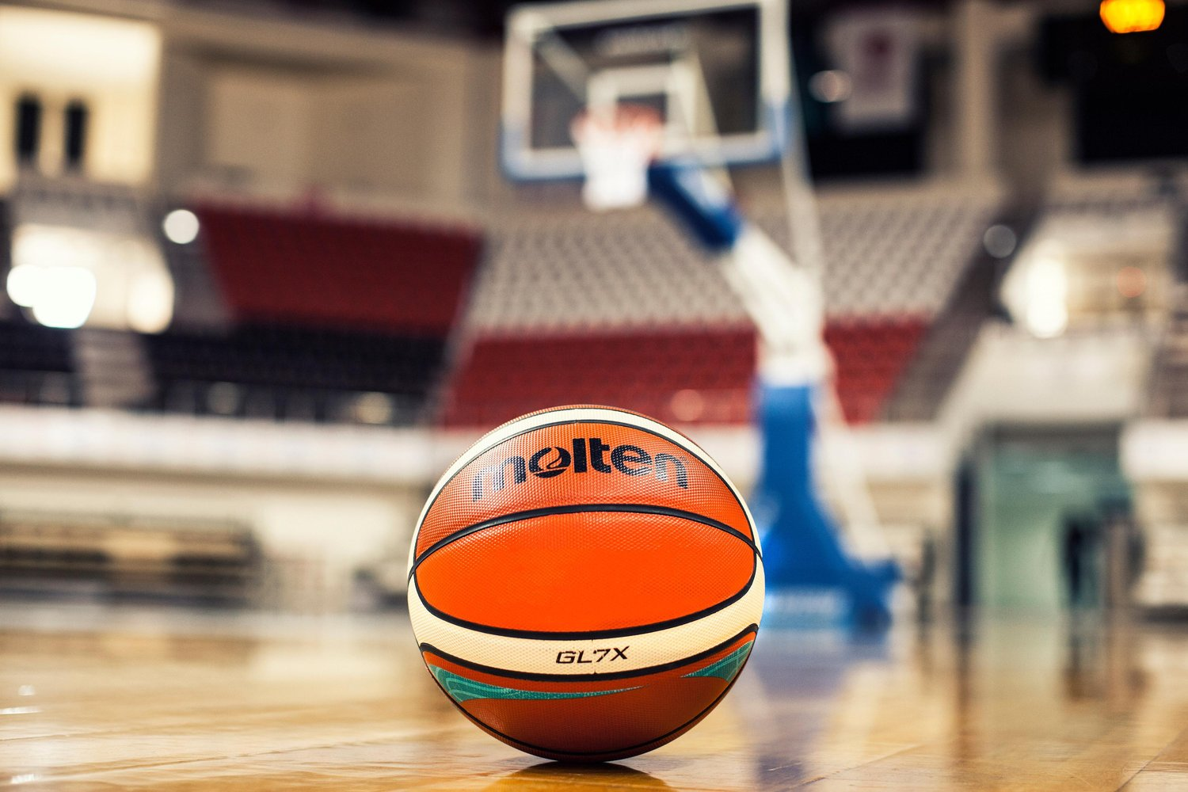



|  |  |
| --- | --- |
| SIRA | VOLEYBOL ERKEK GRUBU |
| 1 | BAYRAMİÇ MYO |
| 2 | BİGA İİBF |
| 3 | ÇAN MYO |
| 4 | GELİBOLU MYO |
| 5 | GÖKÇEADA MYO |
| 6 | GÖKÇEADA UBYO |
| 7 | İLAHİYAT FAKÜLTESİ |
| 8 | İLETİŞİM FAKÜLTESİ |
| 9 | LÂPSEKİ MYO |
| 10 | TIP FAKÜLTESİ |

VOLEYBOL ERKEK GRUBU FİKSTÜRÜ

|  |  |  |  |  |
| --- | --- | --- | --- | --- |
| NO | TARİH | SAAT | SALON | TAKIMLAR |
| 1 | **30 NİSAN 2018** | **14:00** | **HASAN-MEVSUF** | **ÇAN MYO-GELİBOLU MYO** |
| 2 | **30 NİSAN 2018** | **12:00** | **HASAN-MEVSUF** | **GÖKÇEADA MYO – GÖKÇEADA UBYO** |
| 3 | **07 MAYIS 2018** | **15:00** | **HASAN-MEVSUF** | **BAYRAMİÇ MYO – BİGA İİBİF** |
| 4 | **4 MAYIS 2018** | **15:00** | **HASAN-MEVSUF** | **1.MAÇIN GALİBİ – 2.MAÇIN GALİBİ** |
| 5 | **4 MAYIS 2018** | **11:00** | **HASAN-MEVSUF** | **İLAHİYAT FAKÜLTESİ-İLETİŞİM FAKÜLTESİ** |
| 6 | **4 MAYIS 2018** | **17:00** | **HASAN-MEVSUF** | **LAPSEKİ MYO- TIP FAKÜLTESİ** |
| 7 | **10 MAYIS 2018** | **12:00** | **HASAN-MEVSUF** | **YARI FİNAL** |
| 8 | **10 MAYIS 2018** | **16:00** | **HASAN-MEVSUF** | **YARI FİNAL** |
| 9 | **11 MAYIS 2018** | **12:00** | **HASAN MEVSUF** | **3.LÜK MÜSABAKASI** |
| 10 | **11 MAYIS 2018** | **16:00** | **HASAN-MEVSUF** | **ŞAMPİYONLUK MÜSABAKASI** |

|  |  |  |
| --- | --- | --- |
| GÖREV MAÇ NO | GÖREVLİ | GÖREVİ |
| 1.MAÇ | **Öğr. Gör. Güner GÜNAY** | **Erkek Grup Koordinatörü** |
| 2.MAÇ | **Öğr. Gör. Güner GÜNAY** | **Erkek Grup Koordinatörü** |
| 3.MAÇ | **Öğr. Gör. Hasan BOZATAY** | **Erkek Grup Koordinatörü** |
| 4.MAÇ | **Öğr. Gör. Hasan BOZATAY** | **Erkek Grup Koordinatörü** |
| 5.MAÇ | **Öğr. Gör. Hasan BOZATAY** | **Erkek Grup Koordinatörü** |
| 6.MAÇ | **Öğr. Gör. Hasan BOZATAY** | **Erkek Grup Koordinatörü** |
| 7.MAÇ | **Öğr. Gör. Zeynel DOHMAN** | **Erkek Grup Koordinatörü** |
| 8.MAÇ | **Öğr. Gör. Zeynel DOHMAN** | **Erkek Grup Koordinatörü** |
| 9.MAÇ | **Öğr.Gör. İsmail TOPKAYA** | **Erkek Grup Koordinatörü** |
| 10.MAÇ | **Öğr. Gör. İsmail TOPKAYA** | **Erkek Grup Koordinatörü** |



|  |
| --- |
| VOLEYBOL KADIN GRUBU |
| BAYRAMİÇ MYO |
| BİGA İİBF |
| YABANCI DİLLER YO |
| TIP FAKÜLTESİ |

VOLEYBOL KADIN GRUBU FİKSTÜRÜ

|  |  |  |  |  |
| --- | --- | --- | --- | --- |
| NO | TARİH | SAAT | SALON | TAKIMLAR |
| 1 | **07 MAYIS 2018** | **13:00** | **HASAN-MEVSUF** | **BAYRAMİÇ MYO – BİGA İİBF** |
| 2 | **30 NİSAN 2018** | **18:00** | **HASAN-MEVSUF** | **YABANCI DİLLER YO- TIP FAKÜLTESİ** |
| 3 | **10 MAYIS 2018** | **14:00** | **HASAN-MEVSUF** | **3.LÜK MAÇI** |
| 4 | **11 MAYIS 2018** | **14:00** | **HASAN-MEVSUF** | **ŞAMPİYONLUK MAÇI** |

|  |  |  |
| --- | --- | --- |
| GÖREV MAÇ NO | GÖREVLİ | GÖREVİ |
| 1.MAÇ | **Öğr. Gör. Gamze ADİLOĞULLARI** | **Kadın Grup Koordinatörü** |
| 2.MAÇ | **Öğr. Gör. Gamze ADİLOĞULLARI** | **Kadın Grup Koordinatörü** |
| 3.MAÇ | **Öğr. Gör. Gamze ADİLOĞULLARI** | **Kadın Grup Koordinatörü** |
| 4.MAÇ | **Öğr. Gör. Gamze ADİLOĞULLARI** | **Kadın Grup Koordinatörü** |



VOLEYBOL MÜSABAKALARI KOORDİNASYON KURULU VE GÖREVLERİ

|  |  |
| --- | --- |
| GÖREVLİ PERSONEL | GÖREVİ |
| ÖĞRETİM GÖREVLİSİ SERHAT ÇETİN | **VOLEYBOL BRANŞI GENEL KOORDİNATÖRÜ** |
| ÖĞRETİM GÖREVLİSİ GÜNER GÜNAY | **GENEL KOORDİNATÖR YARDIMCISI** |
| ÖĞRETİM GÖREVLİSİ GAMZE ADİLOĞULLARI | **GENEL KOORDİNATÖR YARDIMCISI** |
| ÖĞRETİM GÖREVLİSİ HASAN BOZATAY | **GENEL KOORDİNATÖR YARDIMCISI** |
| ÖĞRETİM GÖREVLİSİ İSMAİL TOPKAYA | **GENEL KOORDİNATÖR YARDIMCISI** |
| KOORDİNASYON MERKEZİ SORUMLUSU | **ŞEF ÖZGÜR AYGÖREN** |
| SEKRETARYA | **AYŞE GÜLŞAH YILMAZER** |





**BİREYSEL SPORLAR**

**TAKVİMİ, TESİSLER VE GÖREVLİLER**



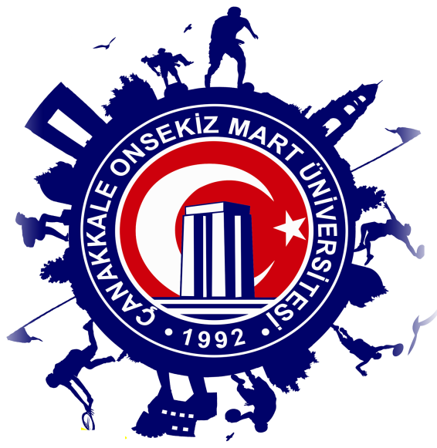

**ÖĞRENCİLERARASI TENİS TURNUVASI**

TARİH : 4-9 Mayıs 2018

YER : Terzioğlu Yerleşkesi Kapalı Tenis Kortları

BAŞVURU ve DETAYLI BİLGİ

Terzioğlu Yerleşkesi Kapalı Tenis Kortları

Branş Koordinatörü Özgür KAŞKAYA

|  |  |
| --- | --- |
| GÖREVLİ PERSONEL | GÖREVİ |
| ÖZGÜR KAŞKAYA | **TENİS BRANŞI GENEL KOORDİNATÖRÜ** |
| ÖĞRETİM GÖREVLİSİ MURAT AVCI | **GRUP KOORDİNATÖRÜ** |
| ÖĞRETİM GÖREVLİSİ SEVİLAY T.GİRGİN | **GRUP KOORDİNATÖRÜ** |
| KOORDİNASYON MERKEZİ SORUMLUSU | **ŞEF ÖZGÜR AYGÖREN** |
| SEKRETARYA | **AYŞE GÜLŞAH YILMAZER** |



**ÖĞRENCİLERARASI BADMİNTON VE CROSSMINTON**

**TURNUVASI**

TARİH : 9 Mayıs 2018

YER : Terzioğlu Yerleşkesi Hasan Mevsuf Spor Salonu

BAŞVURU ve DETAYLI BİLGİ

BRANŞLAR KOORDİNATÖRÜ

ÖĞRETİM GÖREVLİSİ ENDER ALİ ULUÇ

|  |  |
| --- | --- |
| GÖREVLİ PERSONEL | GÖREVİ |
| ÖĞRETİM GÖREVLİSİ ENDER ALİ ULUÇ | **BRANŞLAR GENEL KOORDİNATÖRÜ** |
| ÖĞRETİM GÖREVLİSİ GÜNER GÜNAY | **GRUP KOORDİNATÖRÜ** |
| ÖĞRETİM GÖREVLİSİ RAMAZAN ÖZDEMİR | **GRUP KOORDİNATÖRÜ** |
| ÖĞRETİM GÖREVLİSİ SERKAN AKSOY | **GRUP KOORDİNATÖRÜ** |
| KOORDİNASYON MERKEZİ SORUMLUSU | **ŞEF ÖZGÜR AYGÖREN** |
| SEKRETARYA | **AYŞE GÜLŞAH YILMAZER** |



**ÖĞRENCİLERARASI BOCCE VE DART**

**TURNUVASI**

TARİH : 10 Mayıs 2018

YER : Terzioğlu Yerleşkesi Kapalı Tenis Kortları

BAŞVURU ve DETAYLI BİLGİ

BRANŞLAR KOORDİNATÖRÜ

ÖĞRETİM GÖREVLİSİ ENDER ALİ ULUÇ

|  |  |
| --- | --- |
| GÖREVLİ PERSONEL | GÖREVİ |
| ÖĞRETİM GÖREVLİSİ ENDER ALİ ULUÇ | **BRANŞLAR GENEL KOORDİNATÖRÜ** |
| ÖĞRETİM GÖREVLİSİ SERHAT ÇETİN | **DART KOORDİNATÖRÜ** |
| ÖĞRETİM GÖREVLİSİ SERKAN AKSOY | **BOCCE KOORDİNATÖRÜ** |
| KOORDİNASYON MERKEZİ SORUMLUSU | **ŞEF ÖZGÜR AYGÖREN** |
| SEKRETARYA | **AYŞE GÜLŞAH YILMAZER** |
| SEKRETARYA | **AYŞE GÜLŞAH YILMAZER** |



**ÖĞRENCİLERARASI MASA TENİSİ**

**TURNUVASI**

TARİH : 4 Mayıs 2018 SAAT: 10:00

YER : Terzioğlu Yerleşkesi Hasan Mevsuf Spor Salonu

BAŞVURU ve DETAYLI BİLGİ

MASA TENİSİ BRANŞ KOORDİNATÖRÜ

ÖĞRETİM GÖREVLİSİ NABİ ÖZKAN

|  |  |
| --- | --- |
| GÖREVLİ PERSONEL | GÖREVİ |
| ÖĞRETİM GÖREVLİSİ NABİ ÖZKAN | **MASA TENİSİ KOORDİNATÖRÜ** |
| ÖĞRETİM GÖREVLİSİ GÜNER GÜNAY | **GRUP KOORDİNATÖRÜ** |
| ÖĞRETİM GÖREVLİSİ RAMAZAN ÖZDEMİR | **GRUP KOORDİNATÖRÜ** |
| ÖĞRETİM GÖREVLİSİ HASAN BOZATAY | **GRUP KOORDİNATÖRÜ** |
| KOORDİNASYON MERKEZİ SORUMLUSU | **ŞEF ÖZGÜR AYGÖREN** |
| SEKRETARYA | **AYŞE GÜLŞAH YILMAZER** |



**ÖĞRENCİLERARASI YÜZME**

**TURNUVASI**

TARİH : 12 Mayıs 2018

YER : Dardanos Yerleşkesi Yüzme Havuzu

BAŞVURU ve DETAYLI BİLGİ

YÜZME BRANŞI KOORDİNATÖRÜ

ÖĞRETİM GÖREVLİSİ OYA KANDEYDİ

|  |  |
| --- | --- |
| GÖREVLİ PERSONEL | GÖREVİ |
| ÖĞRETİM GÖREVLİSİ OYA KANDEYDİ | **YÜZME KOORDİNATÖRÜ** |
| ÖĞRETİM GÖREVLİSİ SADETTİN EKİNCİ | **GRUP KOORDİNATÖRÜ** |
| ÖĞRETİM GÖREVLİSİ SEVİLAY T.GİRGİN | **GRUP KOORDİNATÖRÜ** |
| KOORDİNASYON MERKEZİ SORUMLUSU | **ŞEF ÖZGÜR AYGÖREN** |
| SEKRETARYA | **AYŞE GÜLŞAH YILMAZER** |



**ÖĞRENCİLERARASI SATRANÇ**

**TURNUVASI**

TARİH : 30 Nisan 2018 SAAT: 14:00

YER : Terzioğlu Yerleşkesi Ösem Yemekhanesi

BAŞVURU ve DETAYLI BİLGİ

SATRANÇ BRANŞ KOORDİNATÖRÜ

DR.ÖĞRETİM ÜYESİ YASEMİN KAÇAR

|  |  |
| --- | --- |
| GÖREVLİ PERSONEL | GÖREVİ |
| DR ÖĞRETİM ÜYESİ YASEMİN KAÇAR | **SATRANÇ KOORDİNATÖRÜ** |
| ÖĞRETİM GÖREVLİSİ GÜNER GÜNAY | **GRUP KOORDİNATÖRÜ** |
| ÖĞRETİM GÖREVLİSİ ALİ COŞKUN | **GRUP KOORDİNATÖRÜ** |
| ÖĞRETİM GÖREVLİSİ HASAN BOZATAY | **GRUP KOORDİNATÖRÜ** |
| KOORDİNASYON MERKEZİ SORUMLUSU | **ŞEF ÖZGÜR AYGÖREN** |
| SEKRETARYA | **AYŞE GÜLŞAH YILMAZER** |



**ÖĞRENCİLERARASI OKÇULUK**

**TURNUVASI**

TARİH : 11 Mayıs 2018

YER : Terzioğlu Yerleşkesi Hasan Mevsuf Spor Salonu

BAŞVURU ve DETAYLI BİLGİ

OKÇULUK BRANŞ KOORDİNATÖRÜ

ÖĞRETİM GÖREVLİSİ ZEYNEL DOHMAN

|  |  |
| --- | --- |
| GÖREVLİ PERSONEL | GÖREVİ |
| ÖĞRETİM GÖREVLİSİ ZEYNEL DOHMAN | **OKÇULUK KOORDİNATÖRÜ** |
| ÖĞRETİM GÖREVLİSİ BİLTEKİN BURAK GÜNER | **GRUP KOORDİNATÖRÜ** |
| ÖĞRETİM GÖREVLİSİ HAMZA ÖNER | **GRUP KOORDİNATÖRÜ** |
| ÖĞRETİM GÖREVLİSİ HASAN BOZATAY | **GRUP KOORDİNATÖRÜ** |
| KOORDİNASYON MERKEZİ SORUMLUSU | **ŞEF ÖZGÜR AYGÖREN** |
| SEKRETARYA | **AYŞE GÜLŞAH YILMAZER** |



**ÖĞRENCİLERARASI ORYANTRİNG**

**TURNUVASI**

TARİH : 4 Mayıs 2018

YER : Terzioğlu Yerleşkesi Hasan Mevsuf Spor Salonu

BAŞVURU ve DETAYLI BİLGİ

ORYANTRİNG BRANŞ KOORDİNATÖRÜ

DR.ÖĞRETİM ÜYESİ ŞENGÜL ÜZEN CURA

|  |  |
| --- | --- |
| GÖREVLİ PERSONEL | GÖREVİ |
| DR.ÖĞRETİM ÜYESİ ŞENGÜL ÜZEN CURA | **ORYANTRİNG KOORDİNATÖRÜ** |
| ÖĞRETİM GÖREVLİSİ ENDER ALİ ULUÇ | **GRUP KOORDİNATÖRÜ** |
| ÖĞRETİM GÖREVLİSİ BURAK AKSOY | **GRUP KOORDİNATÖRÜ** |
| ÖĞRETİM GÖREVLİSİ ALİ COŞKUN | **GRUP KOORDİNATÖRÜ** |
| KOORDİNASYON MERKEZİ SORUMLUSU | **ŞEF ÖZGÜR AYGÖREN** |
| SEKRETARYA | **AYŞE GÜLŞAH YILMAZER** |

**ORGANİZASYON KOMİTESİ**

|  |
| --- |
| Rektör Prof. Dr. Yücel ACER |
| BAŞKAN |

|  |  |
| --- | --- |
| YÜRÜTME KURULU | GÖREVİ |
| Prof. Dr. Mustafa GÖRÜN | YÜRÜTME KURULU BAŞKANI |
| Prof. Dr. Hürmüz KOÇ | YÜRÜTME KURULU BAŞKAN YARDIMCISI |
| Öğr. Gör. Deniz ÜNVER | SPOR ŞENLİKLERİ KOORDİNATÖRÜ |
| YÜKSEL YILDIZ | SAĞLIK KÜLTÜR VE SPOR DAİRESİ BAŞKANI |
| Sedat BEKTAŞ | GENÇLİK HİZMETLERİ VE SPOR İL MÜDÜRÜ V. |
| Dr. Firuz ERDİL | ÇANAKKALE AMATÖR SPORLAR FEDERASYONU BAŞKANI |
| Dr. Öğr. Üyesi Deniz KÜRŞAD | GRAFİK TASARIM |
| Ali, Osman ÇOLAK | SPOR ŞUBE MÜDÜRÜ |
| Erkan KIRAÇ | GÜVENLİK MÜDÜRÜ |
| Murat FİRİDİNOĞLU | BASKETBOL İL TEMSİLCİSİ |
| Mehtap GÜMÜŞ | VOLEYBOL İL TEMSİLCİSİ |
| Zafer KOÇBAY | FUTBOL İL HAKEM KURULU BAŞKANI |
| Öğr. Gör. Suphi TÜFEKÇİ | BASIN HALKLA İLİŞKİLER KOORDİNATÖRÜ |

|  |  |
| --- | --- |
| BRANŞ KORDİNATÖRLERİ | GÖREVLERİ |
| Dr. Öğr. Üyesi Yasemin KAÇAR | SATRANÇ YÜRÜTME KOORDİNATÖRÜ |
| Dr. Öğr. Üyesi Şengül ÜZEN CURA | ORYANTRİNG YÜRÜTME KOORDİNATÖRÜ |
| Öğr. Gör. Orhan GÜNGÖR | FUTBOL YÜRÜTME KOORDİNATÖRÜ |
| Öğr. Gör. Ramazan ÖZDEMİR | BAKETBOL YÜRÜTME KKORDİNATÖRÜ |
| Öğr. Gör. Serhat ÇETİN | VOLEYBOL VE DART YÜRÜTME KORDİNATÖRÜ |
| Öğr. Gör. Ender Ali ULUÇ | BOCCE-BADMINTON-CROSMİNTON YÜRÜTME KOORDİNATÖRÜ |
| Öğr. Gör. Nabi ÖZKAN | MASA TENİSİ YÜRÜTME KOORDİNATÖRÜ |
| Öğr. Gör. Oya KANDEYDİ | YÜZME YÜRÜTME KOORDİNATÖRÜ |
| Öğr. Görç Zeynel DOHMAN | OKÇULUK YÜRÜTME KOORDİNATÖRÜ |
| ÖZGÜR KAŞKAYA | TENİS YÜRÜTME KOORDİNATÖRÜ |
| KOORDİNASYON ÜYELERİ | **GÖREVLERİ** |
| Öğr. Gör. Hasan ABANOZ | MERKEZ GRUBU KOORDİNATÖRÜ |
| Öğr. Gör. Sadettin EKİNCİ | MERKEZ GRUBU KOORDİNATÖRÜ |
| Öğr. Gör. Hamza ÖNER | MERKEZ GRUBU KOORDİNATÖRÜ |
| Öğr. Gör. Hakan AKGÜL | GELİBOLU GRUBU KOORDİNATÖRÜ |
| Öğr. Gör. Ertan GÖNÜL | GELİBOLU GRUBU KOORDİNATÖRÜ |
| Öğr. Gör. Haşim KATRA | EZİNE GRUBU KOORDİNATÖRÜ |
| Öğr. Gör. Harun SUYÜNÇ | MERKEZ GRUBU KOORDİNATÖRÜ |
| Öğr. Gör. Serkan IŞIK | MERKEZ GRUBU KOORDİNATÖRÜ |
| Öğr. Gör. Fatma ÖZTÜRK | BİGA GRUBU KOORDİNATÖRÜ |
| Öğr. Gör. Türkan SÖĞÜTÇÜ | GÖKÇEADA GRUBU KOORDİNATÖRÜ |
| Öğr. Gör. Fatma ÖZTÜRK | BİGA GRUBU KOORDİNATÖRÜ |
| Öğr. Gör. Güner GÜNAY | VOLEYBOL ERKEK GRUBU KOORDİNATÖRÜ |
| Öğr. Gör. Hasan BOZATAY | VOLEYBOL ERKEK GRUBU KOORDİNATÖRÜ |
| Öğr. Gör. İsmail TOPKAYA | VOLEYBOL ERKEK GRUBU KOORDİNATÖRÜ |
| Öğr. Gör. Gamze ADİLOĞULLARI | VOLEYBOL KADIN GRUBU KOORDİNATÖRÜ |
| Öğr. Gör. Mutlu DURMAZ | BAYRAMİÇ GRUBU KOORDİNATÖRÜ |
| Öğr. Gör. Serkan AKSOY | MERKEZ GRUBU KOORİDNATÖRÜ |
| Öğr. Gör. Biltekin Burak GÜNER | OKÇULUK GRUP KOORDİNATÖRÜ |
| Öğr. Gör. Ali COŞKUN | ORYATRING GRUP KOORDNİATÖRÜ |

|  |  |
| --- | --- |
| KORDİNASYON MERKEZİ | GÖREVİ |
| Özgür AYGÖREN | KOORDİNASYON SORUMLUSU |
| Ayşe Gülşah YILMAZER | MERKEZ SEKRETERYA |
| Serdar SARI | BÜRO İŞLERİ |

